IDinformation | 215
TitreFr | Alerte à la communauté internationale, toute entrave à l'opération survie-cameroon ou tout décès d'un prisionnier politique sonnerait le glas du confinement
TitreEN | --
DescriptionFr | Alerte à la communauté internationale, toute entrave à l'opération survie-cameroon ou tout décès d'un prisonnier politique sonnerait le glas du confinement. alerte du conseil camerounais de la diaspora
DescriptionEn | --
Auteur | SURVIE CAMEROON
TypeR | Image
Resource | 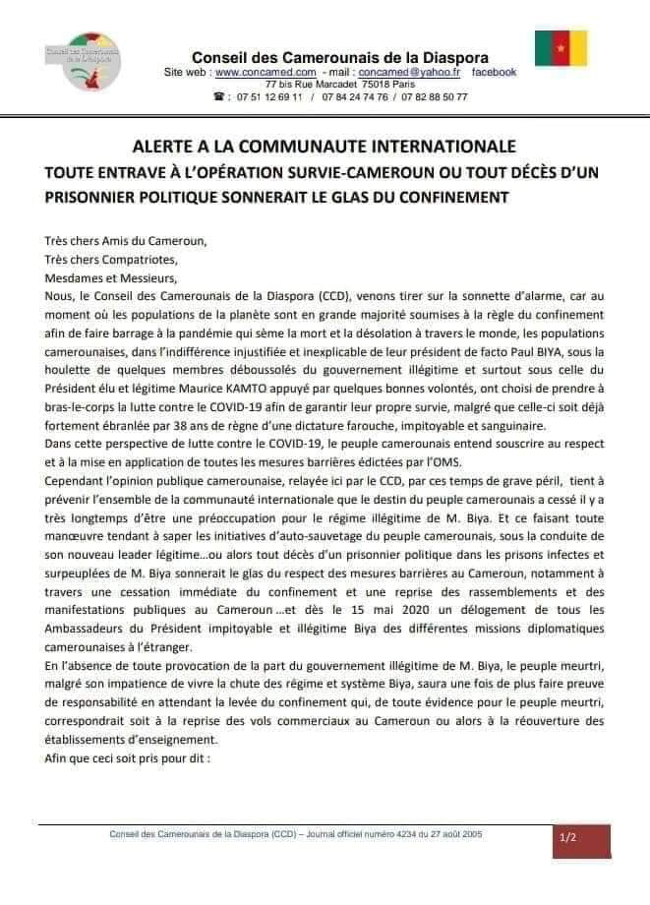
dateE | 24/11/2020
datedecreation | 20/04/2020
tag | covid-19, precaution, prévention
Categorie | Prévention
cat_lieu | Cameroun - Cameroon

